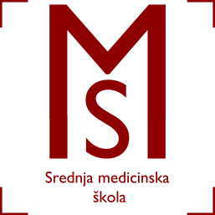

Srednja medicinska škola Slavonski Brod
Vatroslava Jagića 3A
35 000 Slavonski Brod

ZAKLJUČCI
sa 59. sjednice Školskog odbora održane dana 30.01.2017. godine s početkom u 13.00 sati
(7. sjednica u šk.g. 2016./2017.)

AD 1.) Školski odbor usvojio je zapisnik s prethodne sjednice bez primjedbi.

AD 2.) Voditeljica računovodstva Sanja Harambašić, upoznala je nazočne s Financijskim izvješćem i rezultatima poslovanja Srednje medicinske škole u 2016. godini te je jednoglasno donesena Odluka o usvajanju Financijskog izvješća za 2016. godinu (završni račun).
AD 3.) Ravnateljica je upoznala članove Školskog odbora o izmjenama i dopunama Školskog kurikuluma te je jednoglasno donesena Odluka o izmjenama i dopunama Školskog kurikuluma Srednje medicinske škole. U svezi izleta u Sarajevo koji je planiran za siječanj 2017. godine ali nije realiziran te se realizacija odgađa za travanj s tim da se razredima 5.a, 5.b, 4.c pridruže 2.a i 1.b razred.
AD 4.) Marijana Ćosić, imenovana u Školski odbor Srednje medicinske škole ispred Osnivača, podnijela je pisanu ostavku na članstvo s danom 31.01.2017. godine. Školski odbor je upoznat s ostavkom i uputit će dopis Osnivaču za imenovanje novog člana.

